苏州大学实验报告
院、系 | 文正学院 |  | 年级 | 20 | 专业 | 中外物联网 | 学号 | 2017494095
课程名称 |  | 模拟与数字电路设计 |  |  |  |  | 姓名 | 李启佳
指导教师 |  | 王林、张春生 |  | 同组实验者 | 无 | 实验成绩

实验名称 | 实验一 门电路逻辑功能及参数测试实验 | 实验日期 | 3/28

- 实验目的
- 熟悉门电路的逻辑功能；
- 熟悉TD-DS+/TD-DS实验系统的使用
- 实验内容
- 熟悉74LS00 2输入端四与非门逻辑功能及参数测试
- 熟悉74LS04六反相器逻辑功能及参数测试
- 熟悉74LS86 2输入端四异或门逻辑功能及参数测试
- 实验原理
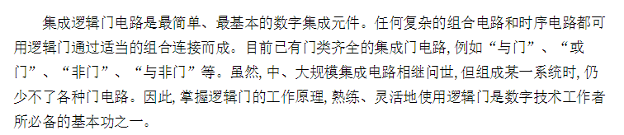
四、实验步骤
1. 74LS00型与非门逻辑功能测试
- 用逻辑电平开关给门输入端A、B输入信号，用“H”或“1”表示输入高电平，用“L” 或“0”表示输入低电平。
- 用发光二极管(LED)显示门输出状态。当LED亮时，表示门输出状态为“1”； 当LED灭时，表示门输出状态为“0”。
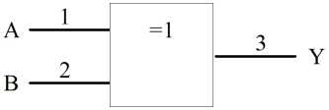
- 将结果填入表2丄1,判断功能是否正确。
输入A | 输入B | 输出Y
0 | 0
0 | 1
1 | 0
1 | 1
表2.1.1与非门输入、输出电平关系

74LS00
图2.1.1与非门

2. 74LS86型异或门逻辑功能测试
测试方法同上，将输入端A、B接逻辑开关，输出端Y接LED显示，将实验结果填入

表2.1.2中。
输入A | 输入B | 输出Y
0 | 0
0 | 1
1 | 0
1 | 1
Y=A®B
图2丄2异或门
表 2丄2 异或 €输入、输出电平关系
74LS86

- 74LS04反相器逻辑功能测试
同学们可以使用同上的测试方法，自己画图、制表完成74LS04反相器逻辑功能测试。
- 与非门信号选通
利用与非门的功能特点，可以用于控制一个时钟信号的选通。
选择一组与非门，将其中一输入端A作为信号端接1HZ时钟脉冲，另一输入端B作为选通信 号接逻辑开关，输出Y即为选通输出。如图2.1.3所示。观察输出端Y的输出状态。（当B=“l”时, Y的输出与A的输入相反；当B= “0”时，Y的输出永远是“1”）
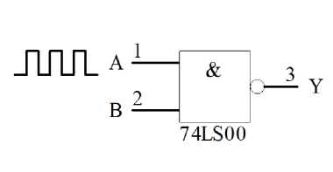

五、实验结果
1. 74LS00型与非门逻辑功能测试

输入A | 输入B | 输出Y
0 | 0 | 1
0 | 1 | 1
1 | 0 | 1
1 | 1 | 0

当输入A和B都为1时，输出Y为0，否则输出Y为1。
分析：与非门关系式为：只有当A和B同时为真时，Y才为假。
2.74LS86型异或门逻辑功能测试
输入A | 输入B | 输出Y
0 | 0 | 0
0 | 1 | 1
1 | 0 | 1
1 | 1 | 0

3.74LS04反相器逻辑功能测试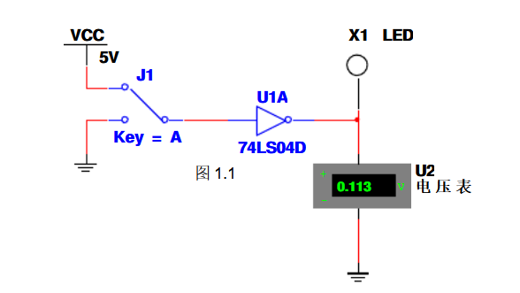
A | 1Y | 2Y | 3Y | 4Y | 5Y | 6Y
0 | 1 | 1 | 1 | 1 | 1 | 1
1 | 0 | 0 | 0 | 0 | 0 | 0
74LS04逻辑功能表
4.与非门信号选通

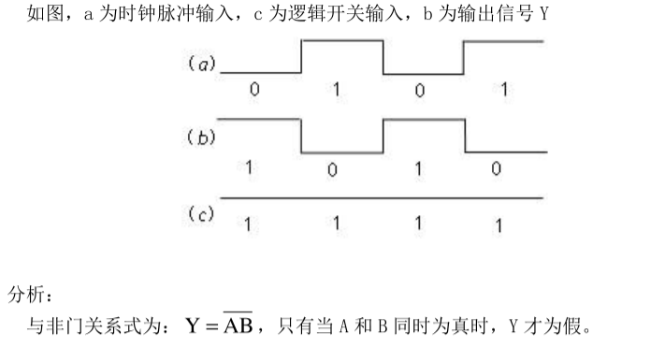
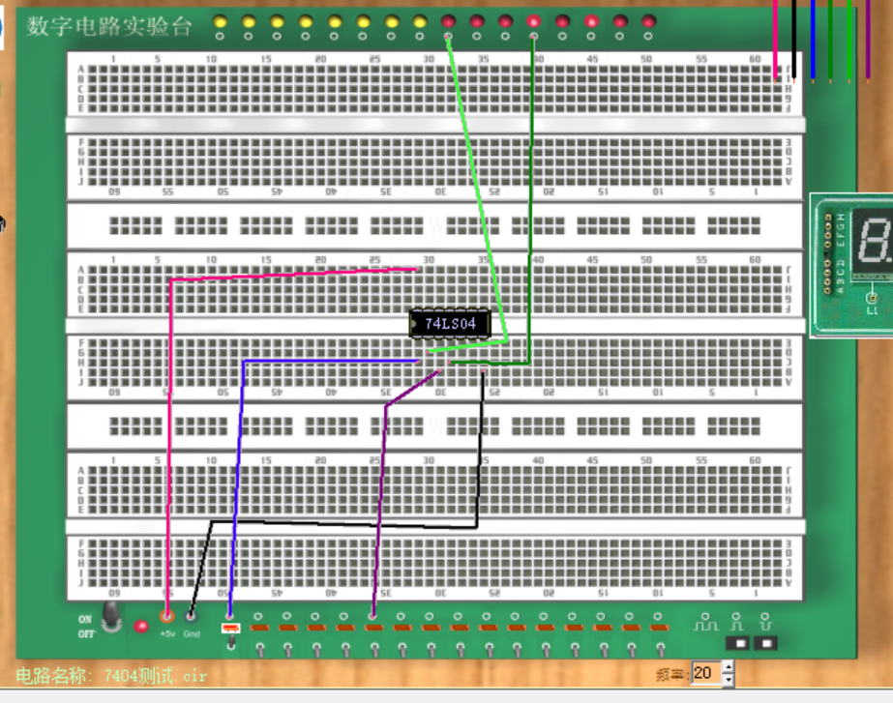
- 实验电路截图
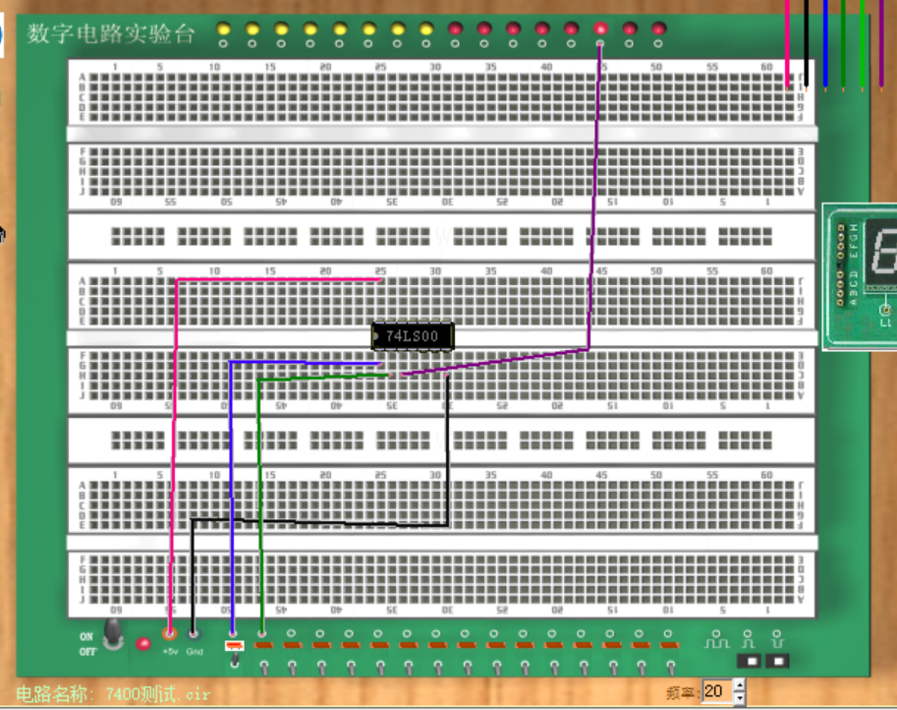
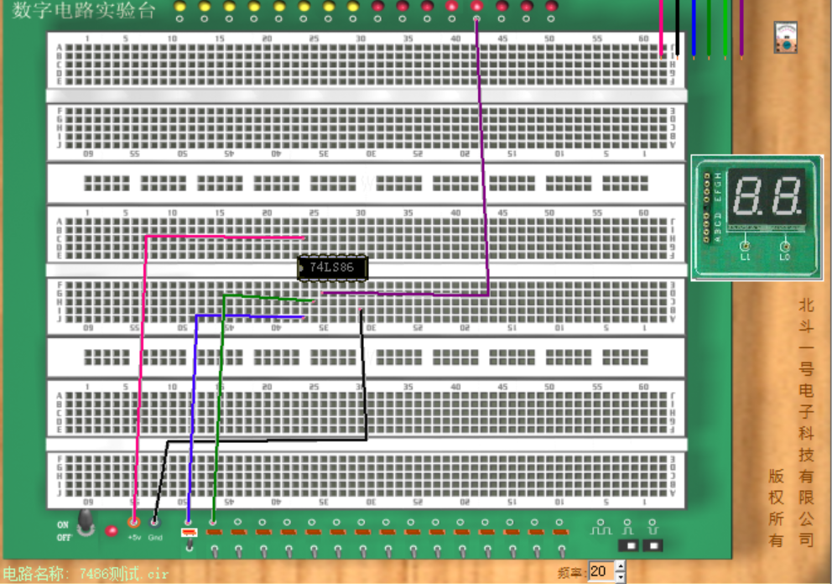
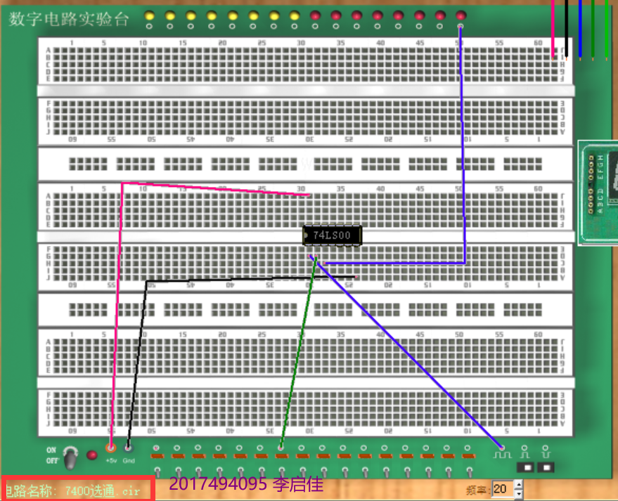

- 实验总结（体会）

1·异或门的特点是判断数值相同与否，相同时候为0，不同时候为1。电平相同时输出低电平，电平不同时候输出高电平。
2·与非门的特点是判断是否有低电平。有低电平时输出高电平，没有低电平时输出低电平。
3·需要先熟悉74LS00、74LS86、74LS04的外引线排列。
4·经过线上仿真平台的演示，更好的掌握了门电路逻辑功能，知识点也更加牢固，受益匪浅。

